Информация о деятельности РСД за январь 2018 года
Публичные слушания
11 января 2018 года районный Совет депутатов провел публичные слушания по проекту решения районного Совета депутатов «О внесении изменений и дополнений в Устав Муниципального образования «Каратузский район».
Решение о назначении публичных слушаний и проект предлагаемых изменений были опубликованы в периодическом печатном издании «Вести муниципального образования «Каратузский район» 22.12.2017 года.
В работе публичных слушаний участие принял глава района К.А.Тюнин.
Необходимость внесения изменений в устав обоснована нововведениями в законодательстве, они коснулись правового статуса организаций, учредителем которых выступает муниципальное образовани, прекращения полномочий главы района, перечня вопросов , рассматриваемых на публичных слушаниях, компетенции Советов депутатов и некоторых других направлений.
Информацию или предложения по проекту решения жители района могли направить в районный Совет депутатов до 10 января 2018 года, фактически на день проведения слушаний их не поступило.
Участники публичных слушаний рекомендовали сессии районного Совета депутатов утвердить, изменения и дополнения в Устав муниципального образования «Каратузский район».

Очередное заседание постоянных депутатских комиссий РСД
18 января 2018 года прошло совместное заседание постоянных депутатских комиссий Каратузского районного Совета депутатов пятого созыва с повесткой дня «О тарифах и нормативах субсидирования пассажирских автоперевозок в Каратузском районе».
Руководитель Каратузского филиала ГПКК «Краевое АТП» обратился в районный Совет депутатов с просьбой увеличить тариф на подвоз детей к месту учебы и обратно в 2018 году. Действующий тариф, утвержденный н а подвоз детей в 2017 году не обеспечивает покрытие затрат на школьные перевозки и как следствие может привести к убыткам по итогам работы предприятия за 2018 год.
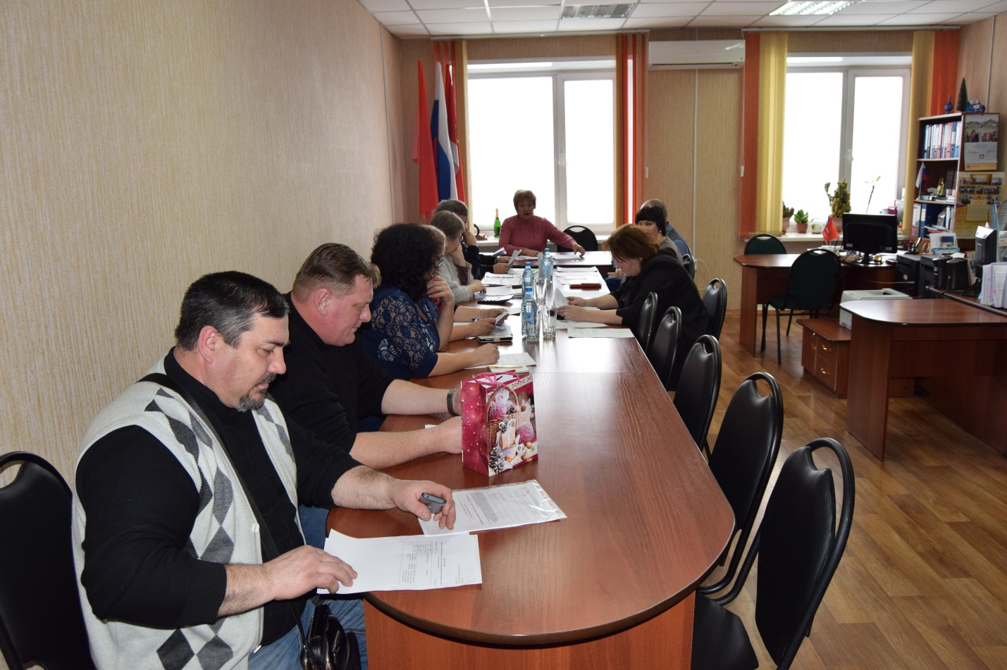
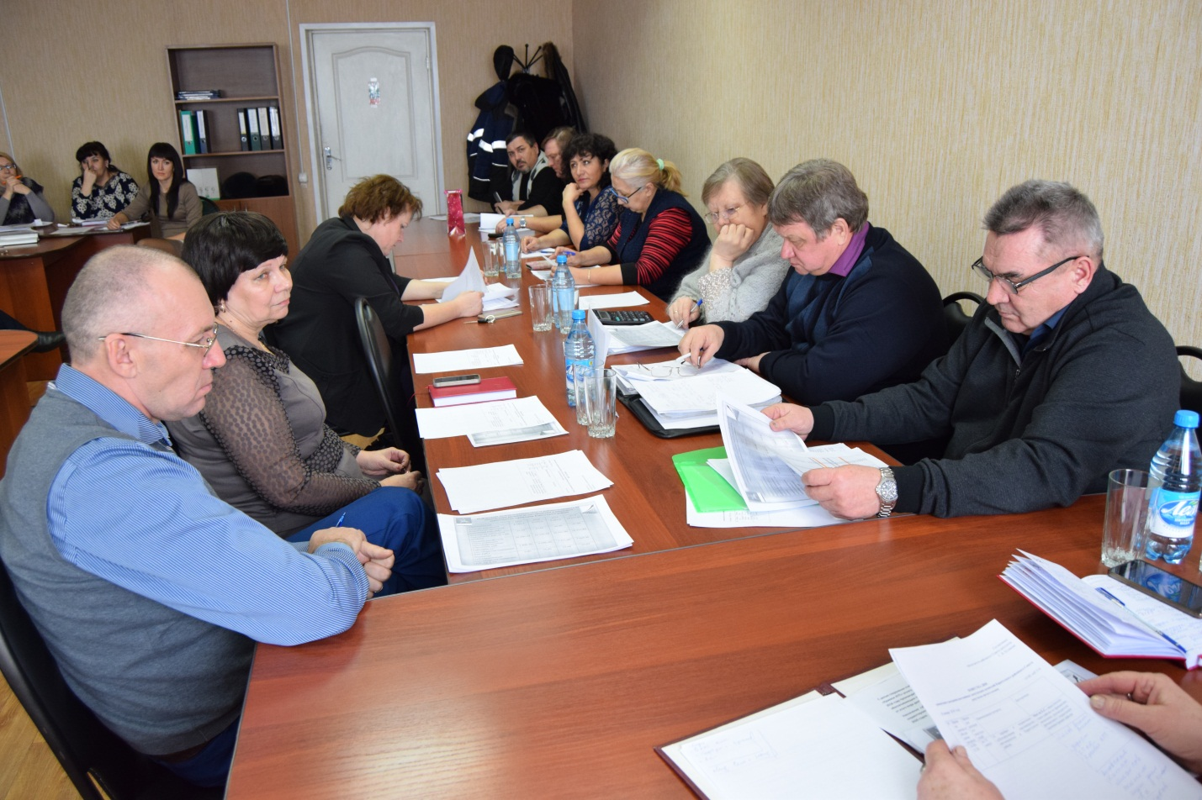
На заседании комиссий присутствовали заместители и специалисты администрации Каратузского района, директор ГПКК «Краевое АТП» Ляхов В.В., экономист Шушенского филиала ГГПКК «Краевое АТП» Виговская Н.М., директор Каратузского филиала ГПКК «Краевое АТП» Кокуров С.Е..
После активного обсуждения обращения депутатами принято решение о более детальном совместном изучении темы школьных перевозок администрацией района, депутатами районного Совета и представителями ГПКК «Каратузское АТП». Очередное заседание совместных депутатских комиссий РСД «О тарифах и нормативах субсидирования пассажирских автоперевозок в Каратузском районе» назначено на 8 февраля 2018 года.

Услуги для населения
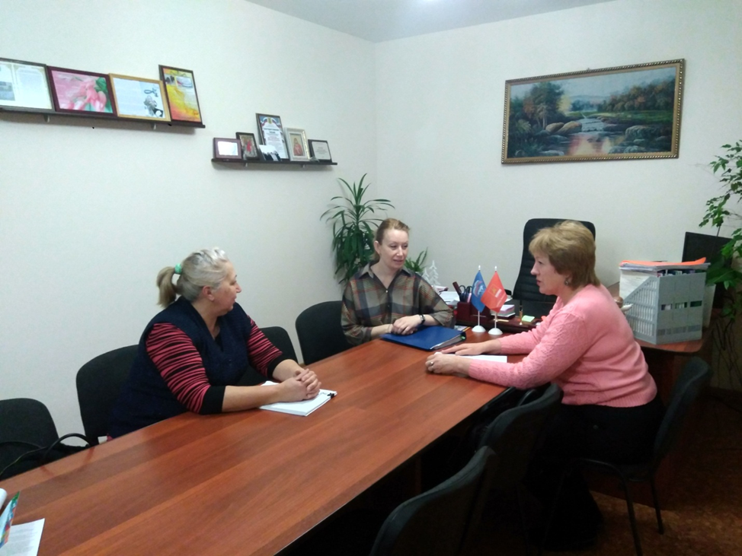
18 января 2018 года прошла встреча председателя районного Совета депутатов Г.И. Кулаковой и депутата райсовета Т.Ю. Турчик с исполняющей обязанности главного врача Каратузской районной больницы Горячевой Н.И.
Поводом для нее прослужило обращение жителей района, в котором сообщалось о потребности подвоза пациентов к узким специалистам лечебных учреждений Курагинского района и в Курагинское федеральное государственное учреждение медико - социальной экспертизы. Принято решение рассмотреть варианты автобусного маршрута Каратуз – Курагино по особому графику. Каратузский филиал ГПКК «Краевое АТП» готово предоставить транспорт для организации такого маршрута.

Работа комиссий продолжается
25 января 2018 года прошло совместное заседание постоянных депутатских комиссий районного Совета депутатов. В соответствии с повесткой дня рассмотрено три вопроса.
С подробным докладом о льготном лесопользовании выступила Т.С. Власенко, руководитель КГБУ «Каратузское лесничество». Она рассказала об изменениях, внесенных в закон Красноярского края «О заготовке древесины на основании договоров купли-продажи лесных насаждений» в части уменьшения нормативов заготовки древесины и размерах ставок платы за единицу объема древесины. Жителям района необходимо изучить изменения, обратив особое внимание на статьи закона, повышающие ответственность за нарушения при использовании лесов.
Докладывая о готовности избирательных участков к выборной компании 2018 года, А.А. Савин, заместитель главы района по социальным вопросам отметил, что органы местного самоуправления оказывают содействие избирательным комиссиям в организации проведения выборов, подготовка к ним идет по плану.
Федеральное законодательство, бюджетный кодекс Российской Федерации, законы Красноярского края предусматривают эффективное использование бюджетных средств. Основываясь на этом, депутаты районного Совета включили в план работы на текущий год вопрос по внутреннему муниципальному финансовому контролю. Информацию по этому вопросу до депутатов довели: Е.С. Мигла, заместитель главы района по финансам, экономике, руководитель финансового управления администрации района, П.В Меркулова, руководитель МСБУ «Районная централизованная бухгалтерия», Т.Г. Серегина, руководитель управления образования, А.Ф Корытов, руководитель управления социальной защиты населения.
После обсуждения депутаты приняли решение: рекомендовать администрации района и входящим в нее структурам вести целенаправленную работу по организации внутреннего муниципального финансового контроля, составить план работы, обеспечить анализ осуществления контроля.
II Съезд депутатов Каратузского района
25 января 2018 года состоялось первое организационное совещание по проведению очередного II Съезда депутатов Каратузского района. II Съезд пройдет 18 мая 2018 года. Форма работы депутатов на II Съезде – пленарные заседания и работа по секциям. Предложено обсудить стратегию социально-экономического развития Каратузского района до 2030 года, вопросы духовно-нравственного воспитания и взаимодействия органов местного самоуправления и общественных организаций.
Надзорных столько, что не хватает бюджета
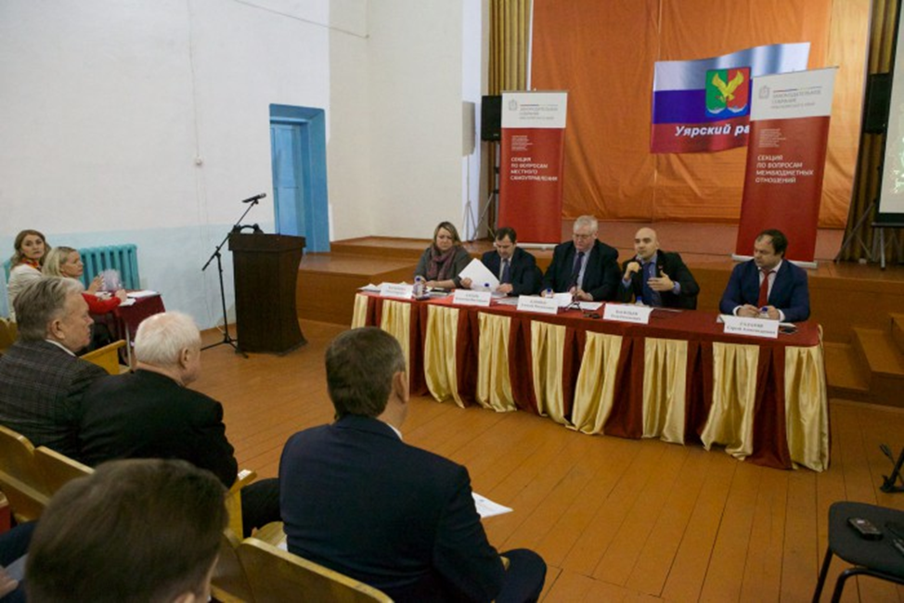
Насколько муниципалитеты края обеспечены финансами для осуществления своих полномочий? - Этой теме было посвящено совместное заседание комитетов и профильных секций Координационного совета Ассоциации по взаимодействию представительных органов государственной власти и местного самоуправления края, в работе которого приняла участие председатель районного Совета депутатов Г.И Кулакова.
Для большей детальности было решено провести выездное заседание в Уяре. Участниками мероприятия помимо депутатов Законодательного Собрания стали и.о. вице-премьера — министра финансов В.В. Бахарь, заместитель министра культуры О. С. Васильева и главы муниципальных обр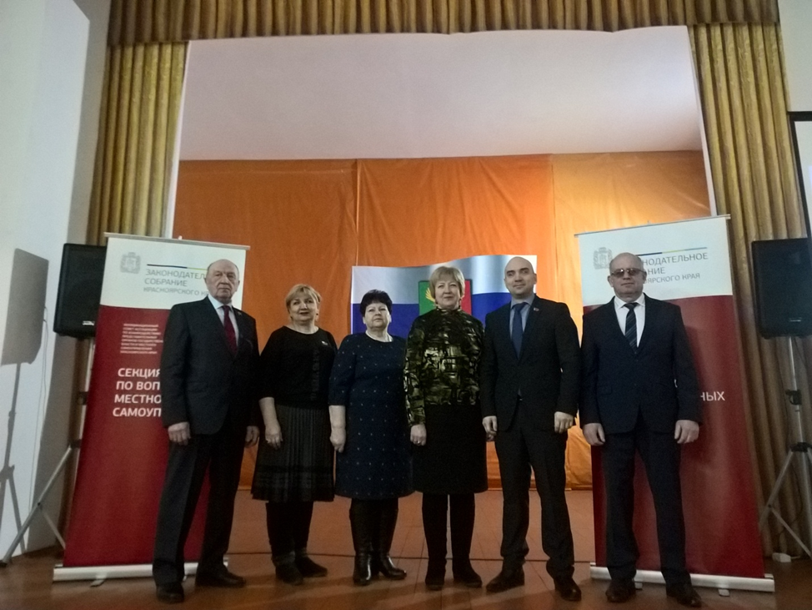азований восточной группы районов края.
Открывая заседание, вице-спикер краевого парламента, председатель комитета по государственному устройству, законодательству и местному самоуправлению А.М. Клешко отметил, что тема межбюджетных отношений неизбежно влечет за собой вопросы о полномочиях, распределении денежных средств и нормативном финансировании. В свою очередь председатель комитета по бюджету и экономической политике Заксобрания края Е.Е.Васильев напомнил, что в прошлом году произошли большие изменения законодательства в этой части, что повлияло на формирование межбюджетных трансфертов. Одна из задач — уйти от недопонимания и расставить точки над i.
В.В. Бахарь. подчеркнул, что процессы, происходящие в межбюджетных отношениях, призваны улучшить ситуацию и повысить эффективность функционирования каждого муниципального образования. Он подробно охарактеризовал исполнение краевого бюджета за прошлый год, акцентировал внимание на позитивной тенденции в части увеличения собственных доходов и сокращения дефицита. Владимир Викторович также проанализировал исполнение местных бюджетов, остановившись на восточной группе районов, после чего рассказал о перераспределении полномочий между органами местного самоуправления в сфере культуры.
В завершение и.о. министра рассказал о новых механизмах повышения эффективности органов местного самоуправления. К ним он причислил совершенствование территориальной организации МСУ (объединение сельсоветов), самообложение граждан и вовлечение их в бюджетный процесс, передачу административных функций на уровень района.
Заместитель министра культуры О.С.Васильева в своем выступлении подчеркнула актуальность передачи полномочий с уровня поселений на районный, которые начались в 2003 году в связи с изменениями федерального законодательства. Уже тогда министерство культуры края призывало максимально сохранить полномочия в профильной сфере на уровне районов.
Также замминистра сообщила, что если раньше среди муниципальных учреждений культуры было 696 юридических лиц, то в ходе реорганизации осталось 227. Штатная численность обслуживающего персонала сохранена. Что касается заработной платы работников культуры, то относительно 2016 года в среднем она повысилась на 30 процентов.
Представители муниципальных образований предложили к обсуждению вопросы, волнующие власть и жителей территорий Красноярского края:
-предписания федеральных надзорных органов, на исполнение которых не хватает выделенного бюджета,
- наращивание доходной базы от использования муниципальной земли, сбор земельного налога и оптимизацию затрат;
- низкий процент собственных доходов муниципального образования от общих доходов, которых недостаточно для исполнения полномочий;
- изменение поступления источников доходов по новому федеральному закону в сельсоветы, в результате территории доноры становятся дотационными.
Также главы сельсоветов затронули вопросы пожарной безопасности, уровня заработной платы муниципальных служащих.
Глава Восточного сельсовета Уярского района Людмила Шестакова, продолжая кадровую тему, предложила исключить из требований, предъявляемых к специалистам, наличие высшего образования. По ее словам, она никак не может найти кадры с высшим образованием, готовые работать за 17 тысяч рублей в месяц.
Подытоживая разговор, Алексей Михайлович Клешко отметил, что на краевом уровне проблем не меньше. «Никого не хочу обидеть, но вы должны помнить, насколько за эти годы сократился объем полномочий местного самоуправления и зона ответственности, — сказал он. Сегодня фактически то, что касается сферы социальных услуг, перешло на уровень края. Другое дело, что значительную часть полномочий мы отдали обратно, но уже с собственными финансовыми обязательствами. Каждый район получает средства на выплату зарплаты учителям, на учебный процесс. Все муниципальные органы власти с облегчением вздохнули, когда обветшалые больницы и ФАПы передали в Минздрав, когда детские сады ушли на районный уровень, а районы стали получать субсидию на зарплату воспитателей детских садов».
В завершение первый вице-спикер поддержал предложение В.В. Бахаря о необходимости совершенствования административно-территориального устройства: «Границы населенных пунктов, районов, городов были нарезаны очень давно, по совершенно другим экономическим и политическим соображениям. Во многом эта структура влияет на расходы и управленческую модель. Нужно думать, как постепенно выстраивать более эффективную систему».

Еще одно направление работы – вовлечение населения в обсуждение и решение местных проблем. Это формирует вокруг муниципалитета число людей, которые помогают повысить эффективность работы.
Егор Евгеньевич Васильев назвал прошедший разговор откровенным и полезным. «Важно обобщить все, что сегодня прозвучало, и, если необходимо, выйти с законодательными инициативами, поставить имеющиеся вопросы перед федеральными органами, - сказал он. - Что же касается передачи полномочий в сфере культуры с поселенческого на районный уровень, то мы увидели, что это решение оказалось эффективным. Есть некоторые трудности, но они преодолимы. Все рычаги находятся в руках органов местного самоуправления, и никто не говорит, что это было ошибочное решение. Безусловно, денежных средств не бывает достаточно». Наша задача – распорядится имеющимся ресурсом наиболее эффективно, чтобы государственные и муниципальные услуги оказывались в полном объеме, чтобы не страдали люди.

